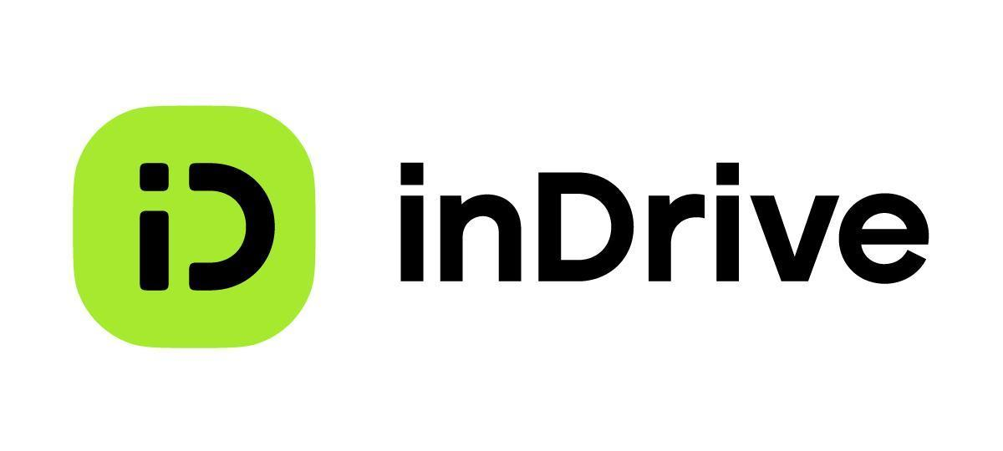

**Conductores de inDrive dan a conocer sus historias inspiradoras de resiliencia en dinámica miniserie**

* *La plataforma entregó cámara y micrófono a conductores como Edgar, Alicia y Joel para escuchar su experiencia y conocer cómo es que inDrive brinda acceso a viajes con interacción más humana y libertad de negociación entre los usuarios.*

**Ciudad de México, México, 10 de enero de 2023.** Las descargas totales pueden decir mucho de una aplicación móvil. Pero las y los conductores son los mayores exponentes para contar historias de tecnología e interacción más humana, tarifas justas y seguridad.

En inDrive le entregamos cámara y micrófono a conductores como **Edgar, Alicia y Joel** para escuchar su experiencia y conocer cómo es que inDrive brinda acceso a viajes con interacción más humana y libertad de negociación entre los usuarios, bajo un modelo de tecnología “persona a persona” (P2P).

“Los usuarios han colocado a inDrive entre las tres aplicaciones de movilidad más descargadas en México durante 2021 y 2022, lo que nos ha permitido ampliar el alcance de nuestra propuesta de valor, para llevar nuestro innovador modelo de negocios a más personas y usuarios. Somos una alternativa confiable frente a otras plataformas injustas, dado que nosotros no manejamos tarifas dinámicas ni algoritmos ocultos”, destacó Rodrigo Castillo, GTM Manager para México y Centroamérica de inDrive.

¿Cómo generamos valor junto con nuestros usuarios? En esta miniserie conocerás de la voz de conductores ejemplares nuestras historias inspiradoras de resiliencia, emprendimiento y desarrollo:

* A [**Joel Cruz**](https://www.youtube.com/watch?v=qIK5eyrNY5c) le encanta correr y, en el camino, compartir con los demás. De hecho, es ultramaratonista, lo que significa que su impulso interno es el poder que lo mantiene avanzando y le permite decidir cuándo y a dónde ir a continuación.
* [**Alicia Esqueda**](https://www.youtube.com/watch?v=SwnRFDc38KY) es madre y elige inDrive porque a través de la aplicación puede seleccionar sus viajes preferidos y descartar otros, tomando decisiones informadas al conocer de antemano los puntos A y B de todos los trayectos.
* [**Edgar Guzmán**](https://www.youtube.com/watch?v=VdVj1K_S22A) es un afable padre de familia que tenía un pequeño taller que recientemente tuvo que cerrar, por lo que comenzó a ofrecer viajes mediante inDrive y a diario comprueba que nuestro sistema brinda beneficios para todas las partes involucradas.
* Disfruta de los **6 testimonios totales** en nuestro[**sitio web**](https://indriverjob.com/mexico/home/) **dedicado**.

Por último, brindar servicio a través de inDrive también es especial para las y los conductores mexicanos ya que les permite mayor agilidad, al recibir sus pagos de forma inmediata. Adicionalmente, con las opciones de pago vía CoDi y Mercado Pago, la propuesta se fortalece e incluye pagos digitales para dar acceso al mayor número de usuarios.

Actualmente, inDrive es la plataforma global líder que une a las personas a través de la tecnología, con soluciones de movilidad y servicios a precios justos; está disponible en más de 700 ciudades de 47 países en los cinco continentes, y es la segunda app de movilidad más descargada en Google Play y App Store, con más de 150 millones de descargas.

*Descargue inDrive de forma gratuita desde* [*Google Play Store*](https://play.google.com/store/apps/details?id=sinet.startup.inDriver&hl=es) *y* [*AppStore.*](https://itunes.apple.com/us/app/indriver/id780125801?mt=8)

###

**Sobre inDrive**

inDrive es una plataforma global de TI y uno de los servicios de transporte privado en línea de más rápido crecimiento en el mundo. Sus servicios están disponibles en más de 700 ciudades de 47 países. La aplicación de inDrive se ha descargado más de 150 millones de veces. inDrive también ofrece otros servicios, incluyendo transporte interurbano, flete y carga, así como servicios de entrega en diferentes mercados. inDrive tiene su sede en Mountain View, California, opera centros regionales en América, Asia, Medio Oriente, África y los países de la CEI, y emplea a más de 2,400 personas. A principios de 2021, inDrive logró la categoría de unicornio, luego de cerrar una ronda de inversión de $140 millones con Insight Partners, General Catalyst y Bond Capital, que valoraron la empresa en $1,230 millones de dólares. Para obtener más información, visite <https://indrive.com/>

**Síguenos en:**

Facebook: <https://www.facebook.com/indrive>

Instagram: <https://www.instagram.com/indrive/>

Twitter: <https://twitter.com/inDrive>

**Contacto para prensa:**

**another**

Michelle de la Torre | Sr PR Another

55 4315 4847

[michelle.delatorre@another.co](mailto:michelle.delatorre@another.co)